　第２学年　　数学　　　　７章　データの比較

令和　　年　　　月　　日（　　）　　　　　（　　）番　　　名前（　　　　　　　　　　　　）

　めあて・・・データを整理し，代表値を求め，どのクラスが優勝候補なのかを予想しよう。

ある中学校の体育大会の学年種目で，クラス対抗の大縄跳びを行います。５分間で連続して

もっとも多く跳んだクラスが優勝です。各クラスでは，優勝を目指して練習しています。

　　　　どのクラスも，毎日４回から５回練習を行いました。下の表は，５日までの各回の最高

　　　回数の記録をまとめたものです。

**（予想してみよう）**

**１組から４組のうち，どのクラスが優勝候補でしょうか。**

**あなたの予想を理由もつけて書きましょう。**

（　　　　）組が優勝候補だと思う。

理由は，・・・

まずデータを整理してヒストグラムを書いてみよう。また，代表値（平均値・最頻値・中央値）も求めてみよう。

（役割分担をして，次の手順ですすめてください。）

●自分たちのペア（グループ）が担当するのは（　　　）組

1. データを最小値から順に並び変える。
2. 階級の幅は５回で，度数分布表に整理する。
3. ヒストグラムを書く。
4. 平均値・最頻値・中央値・最小値・最大値・範囲を求める。
5. 大きい紙にまとめる。
6. みんなで交流し，優勝候補を予想する。

大縄跳びの練習の記録　小さいほうから順に整理　　　　　　　　度数分布表（　　）組



平均値

中央値

最頻値

最小値

最大値

範囲

ヒストグラム　（　　）組



（回）

　　　第２学年　　数学　　　　７章　データの比較

令和　　年　　　月　　日（　　）　　　　（　　）番　　　名前（　　　　　　　　　　　　）

　めあて・・・データを比較するときに用いられる，箱ひげ図がかけるようになる。

　　　　下の図を　（　　　　　　　）　という。



　データを小さい方から順に並べ，４等分したときの，３つの区切りの値を（　　　　　　）といい，

小さい方から順に，（　　　　　　），（　　　　　　　または　　　　　），（　　　　　　　）という。

　箱ひげ図の箱の部分には，全てのデータのうち，真ん中に集まる（　　　　）のデータが含まれている。

　箱の横の長さは，（　　　　　　　）から（　　　　　　　）を（　　　　）値で求められる。この値を（　　　　　　　　）という。

　　　　　ひげの端から端までを（　　　　　　　）という。



　　　　　　箱の横の長さが（　　　　　　）

　　　　　　　　　　　　　　　　　　　　　　　　　　　　　　箱ひげ図は，縦に書く場合もある。

**（例）　「前時の授業の１組の記録をもとにして，四分位数を求めてみよう。」**

（別紙資料を参考にしよう）

1. まず，第２四分位数を求めよう。中央値と同値なので，１組の中央値は

２４回のデータの中から，１２番目と１３番目の値を足して２で割るので，

　　　　　　　　　　　　　　（１９＋１９）÷２　＝　１９

1. 第１四分位数を求めよう。これは第２四分位数から最小値までのデータの中央値を求めるので，６番目と７番目の値を足して２で割ると

（１４＋１５）÷２　＝　１４．５

　　（３）第３四分位数を求めよう。これは第２四分位数から最大値までのデータの中央値を求めるので，１８番目と１９番目の値を足して２で割ると

（２４＋２５）÷２　＝　２４．５

1. 四分位範囲は，第３四分位数から第１四分位数をひいた値だから，箱のよこの長さは

　　　　　　　　２４．５　－　１４．５　＝　１０　　（回）　である。

　　（５）ひげの端は，最小値が９回，最大値が３１回であるので，以上から箱ひげ図は下の図になる。

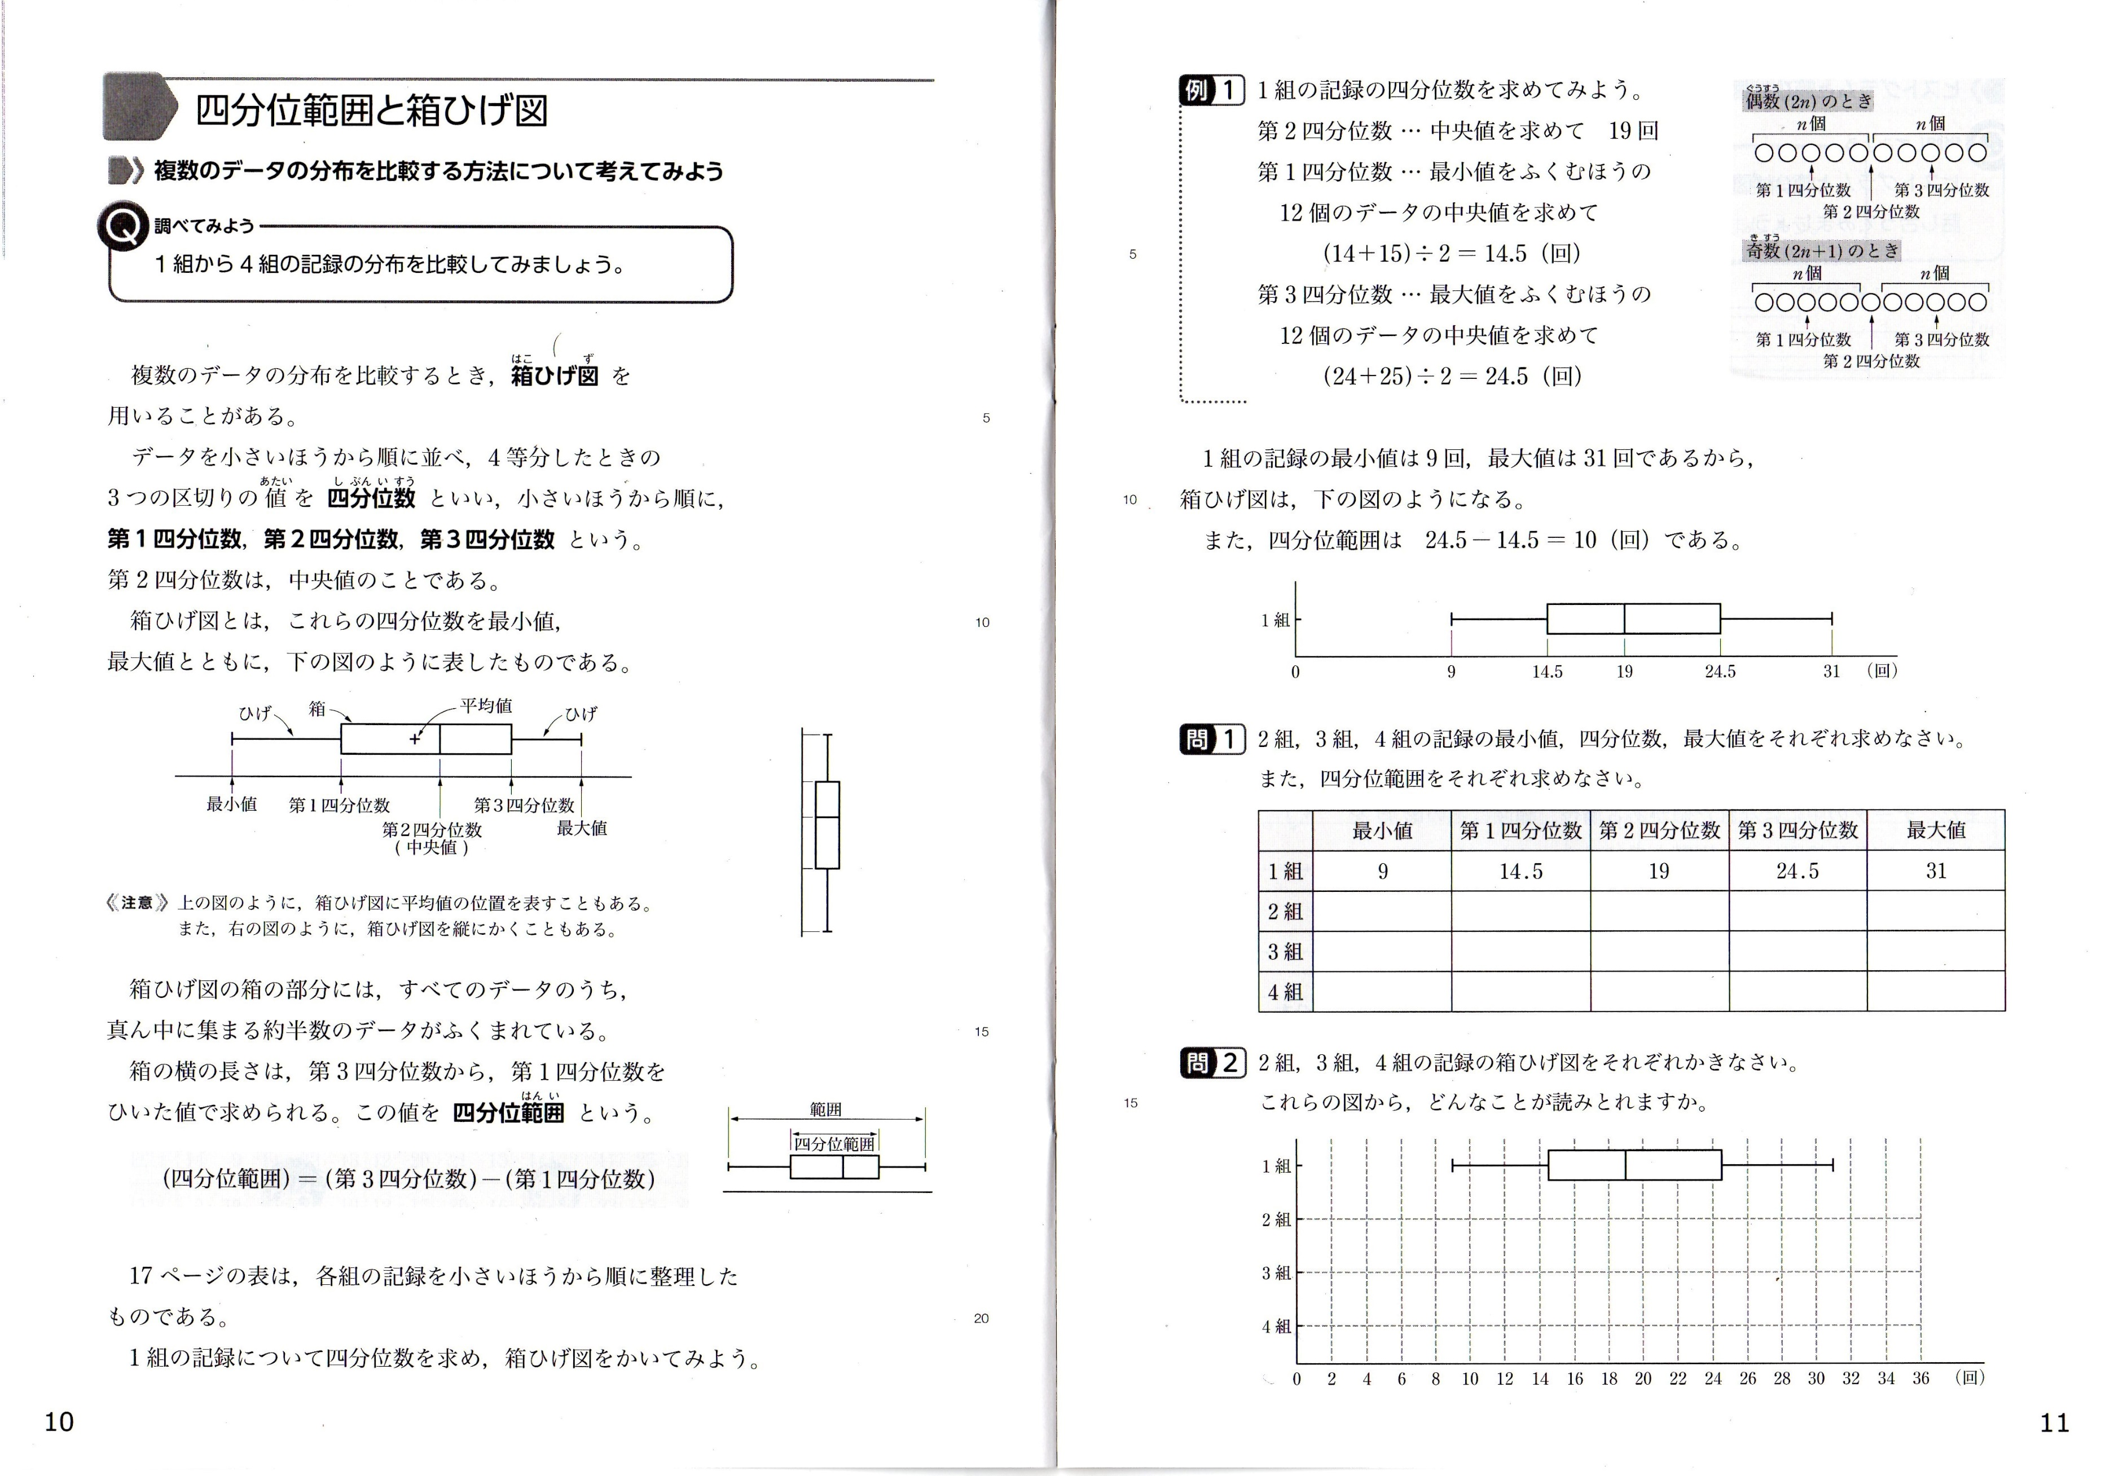

（問題１）　上の求め方を参考にして，２組，３組，４組のデータの最小値，四分位数（第１・第２・

第３四分位数），最大値，四分位範囲をそれぞれ求めなさい。

|  |  |  |  |  |  |  |
| --- | --- | --- | --- | --- | --- | --- |
|  | 最小値 | 第１四分位数 | 第２四分位数 | 第３四分位数 | 最大値 | 四分位範囲 |
| １組 | 9 | １４．５ | １９ | ２４．５ | ３１ | １０ |
| ２組 |  |  |  |  |  |  |
| ３組 |  |  |  |  |  |  |
| ４組 |  |  |  |  |  |  |

（問題２）　２組，３組，４組のデータの箱ひげ図を，それぞれかきなさい。

　　　　　また，１組，２組，３組，４組の箱ひげ図から，どんなことが読みとれますか。

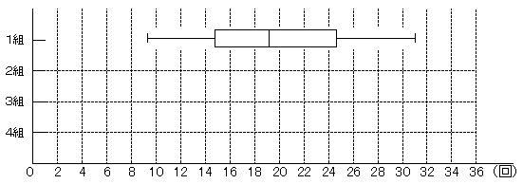

箱ひげ図を見て，それぞれの組の特徴を整理してみよう

３組の特徴は，

1組の特徴は，

四分位範囲（箱のよこの長さ）が最も広く,中央値がほぼ中心にある。

最大値は３１回，最小値は９回ということも，ひげからわかる。

２組の特徴は，

四分位範囲（箱のよこの長さ）が最も狭く,中央値は中心より左側にある。　また，右ひげの部分が長く，最大値が３５回ということもわかる。

４組の特徴は，

　　第２学年　　数学　　７章　データの比較（解答）

令和　　年　　　月　　日（　　）　　　　　（　　）番　　　名前（　　　　　　　　　　　　）

　めあて・・・データを比較するときに用いられる，箱ひげ図がかけるようになる。

　　　　下の図を　（　**箱ひげ図**　）　という。



　データを小さい方から順に並べ，４等分したときの，３つの区切りの値を（　**四分位数**　）といい，

小さい方から順に，（　**第１四分位数**　），（　**第２四分位数**　または　**中央値**　），（　**第３四分位数**　）という。

　箱ひげ図の箱の部分には，全てのデータのうち，真ん中に集まる（　**約半数**　）のデータが含まれている。

　箱の横の長さは，（　**第３四分位数**　）から（　**第１四分位数**　）を（　**ひいた**　）値で求められる。この値を（　**四分位範囲**　）という。

　　　　　ひげの端から端までを（　**範囲**　）という。





　　　　　　箱の横の長さが（　**四分位範囲**　）

　　　　　　　　　　　　　　　　　　　　　　　　　　　　　　箱ひげ図は，縦に書く場合もある。

**（例）　「前時の授業の１組の記録をもとにして，四分位数を求めてみよう。」**

（別紙資料を参考にしよう）

（１）まず，第２四分位数を求めよう。中央値と同値なので，１組の中央値は

２４回のデータの中から，１２番目と１３番目の値を足して２で割るので，

　　　　　　　　　　　　　　（１９＋１９）÷２　＝　１９

（２）第１四分位数を求めよう。これは第２四分位数から最小値までのデータの中央値を求めるの　で，６番目と７番目の値を足して２で割ると

（１４＋１５）÷２　＝　１４．５

　　（３）第３四分位数を求めよう。これは第２四分位数から最大値までのデータの中央値を求めるので，１８番目と１９番目の値を足して２で割ると

（２４＋２５）÷２　＝　２４．５

（４）四分位範囲は，第３四分位数から第１四分位数をひいた値だから，箱のよこの長さは

　　　　　　　　２４．５　－　１４．５　＝　１０　　（回）　である。

　　（５）ひげの端は，最小値が９回，最大値が３１回であるので，以上から箱ひげ図は下の図になる。



（問題１）　上の求め方を参考にして，２組，３組，４組のデータの最小値，四分位数（第１・第２・

第３四分位数），最大値，四分位範囲をそれぞれ求めなさい。

|  |  |  |  |  |  |  |
| --- | --- | --- | --- | --- | --- | --- |
|  | 最小値 | 第１四分位数 | 第２四分位数 | 第３四分位数 | 最大値 | 四分位範囲 |
| １組 | 9 | １４．５ | １９ | ２４．５ | ３１ | １０ |
| ２組 | **12** | **１５．５** | **１７** | **２１** | **３５** | **５．５** |
| ３組 | **11** | **１７** | **２２** | **２４** | **３２** | **７** |
| ４組 | **13** | **１７** | **１９** | **２５** | **３３** | **８** |

（問題２）　２組，３組，４組のデータの箱ひげ図を，それぞれかきなさい。

　　　　　また，１組，２組，３組，４組の箱ひげ図から，どんなことが読みとれますか。

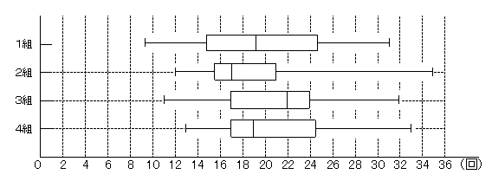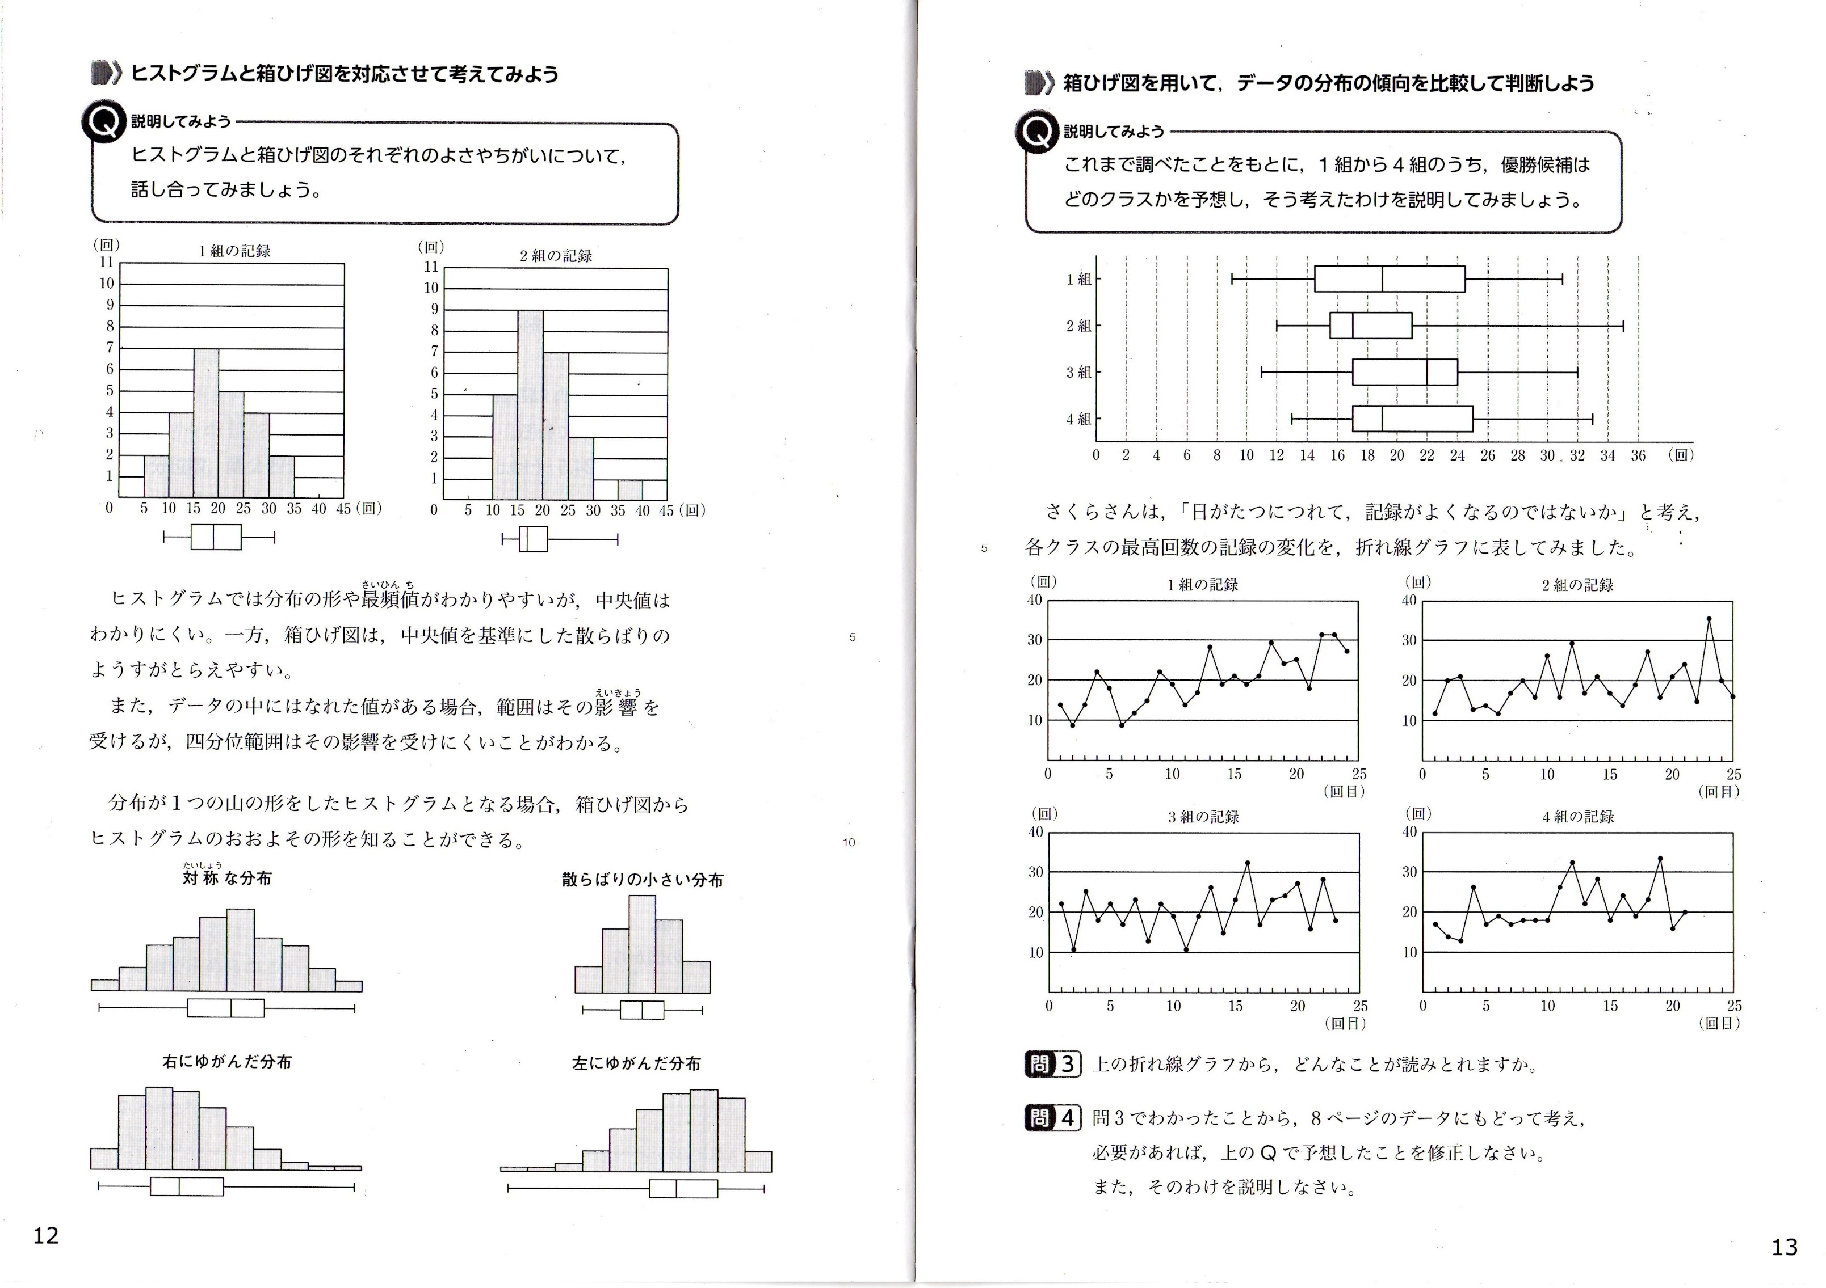

箱ひげ図を見て，それぞれの組の特徴を整理してみよう！

３組の特徴は，　（例）

四分位範囲（箱のよこの長さ）は,やや左よりで，中央値は中心より右側にある。また，右ひげの部分がやや長く，最大値は３２回最小値が１１回ということもわかる。

1組の特徴は，

四分位範囲（箱のよこの長さ）が最も広く,中央値がほぼ中心にある。

最大値は３１回，最小値は９回ということも，ひげからわかる。

２組の特徴は，

四分位範囲（箱のよこの長さ）が最もせまく,中央値は中心より左側にある。　また，右ひげの部分が長く，最大値が３５回ということもわかる。

４組の特徴は，

四分位範囲（箱のよこの長さ）は,やや左よりで，中央値は中心よりも，かなり左側にある。また，右ひげの部分がやや長く，最大値は３３回最小値が１３回ということもわかる。



　　第２学年　　数学　　　　７章　データの比較

令和　　年　　　月　　日（　　）　　　　　（　　）番　　　名前（　　　　　　　　　　　　）

　めあて・・・ヒストグラムと箱ひげ図を見比べて，気づいたことをまとめてみよう。

　　１組～４組の大縄跳びの記録を整理したヒストグラムと箱ひげ図の関係

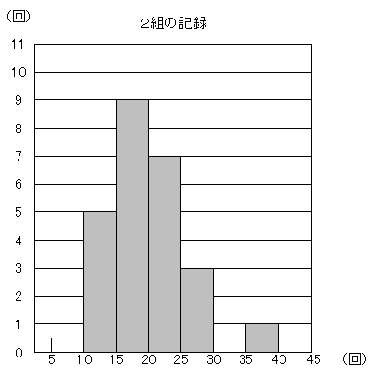

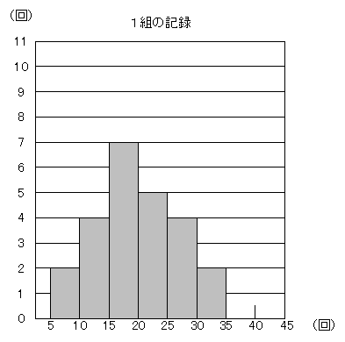

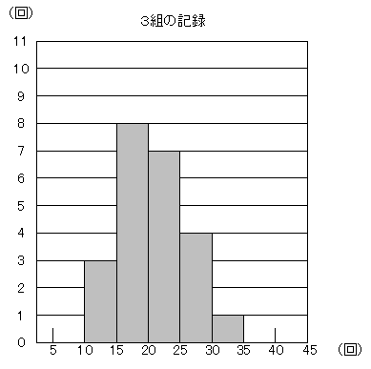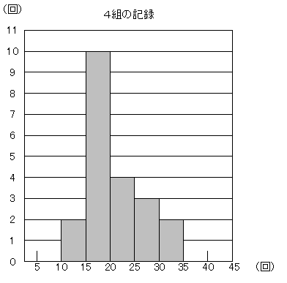

　　箱ひげ図から，ヒストグラムのおおよその形を予想しよう。

　　　　　　　　　　　（箱ひげ図）　　　　　　　　　　　　　　　　（ヒストグラムの形）

　　（１）



（２）





（３）





（４）

（箱ひげ図とヒストグラムからわかること）

（前回の授業の復習プリント）　　四分位数をもとめて，箱ひげ図をかくことができる。

　　　　　　　　　　　　　　　　２年　（　　）番　　名前（　　　　　　　　　　　　）

（問題）　次の資料は，ある中学校の冬休みの読書時間を調べたものである。Ａ班とＢ班の読書時間の四分位数をそれぞれ求めなさい。また四分位範囲も求め，それぞれの箱ひげ図もかきなさい。

（注意）四分位数とは（第１・第２・第３四分位数）のこと

四分位範囲　＝　（第３四分位数）　－　（第１四分位数）　で計算　（箱のよこの長さ）

　Ａ班　　９人　（単位：時間）

　　　　０　　６　　１０　　１７　　１９　　２０　　３４　　４８　　６８

　Ｂ班　１０人　（単位：時間）

　　　　０　　８　　１０　　１２　　１４　　１６　　１８　　２６　　３８　　３９

|  |  |  |  |  |  |  |
| --- | --- | --- | --- | --- | --- | --- |
|  | 最小値 | 第１四分位数 | 第２四分位数 | 第３四分位数 | 最大値 | 四分位範囲 |
| Ａ班 |  |  |  |  |  |  |
| Ｂ班 |  |  |  |  |  |  |

（箱ひげ図）



（時間）

解答

（問題）　次の資料は，ある中学校の冬休みの読書時間を調べたものである。Ａ班とＢ班の読書時間の四分位数をそれぞれ求めなさい。また四分位範囲も求め，それぞれの箱ひげ図もかきなさい。

（注意）四分位数とは（第１・第２・第３四分位数）のこと

四分位範囲　＝　（第３四分位数）　－　（第１四分位数）　で計算　（箱のよこの長さ）

　Ａ班　　９人　（単位：時間）

　　　　０　　６　　１０　　１７　　１９　　２０　　３４　　４８　　６８

　Ｂ班　１０人　（単位：時間）

　　　　０　　８　　１０　　１２　　１４　　１６　　１８　　２６　　３８　　３９

（答え）

|  |  |  |  |  |  |  |
| --- | --- | --- | --- | --- | --- | --- |
|  | 最小値 | 第１四分位数 | 第２四分位数 | 第３四分位数 | 最大値 | 四分位範囲 |
| Ａ班 | ０ | ８ | １９ | ４１ | ６８ | ３３ |
| Ｂ班 | ０ | １０ | １５ | ２６ | ３９ | １６ |

（箱ひげ図）



（時間）

４時間目　授業のはじめの確認問題

　令和　　年　　　月　　日（　）　　２年数学　（　　）番　名前（　　　　　　　　　　）

（復習問題）

　次の４つのヒストグラムに当てはまる箱ひげ図を，(ア)～(エ)の中から選び，記号で答えなさい。



（箱ひげ図）

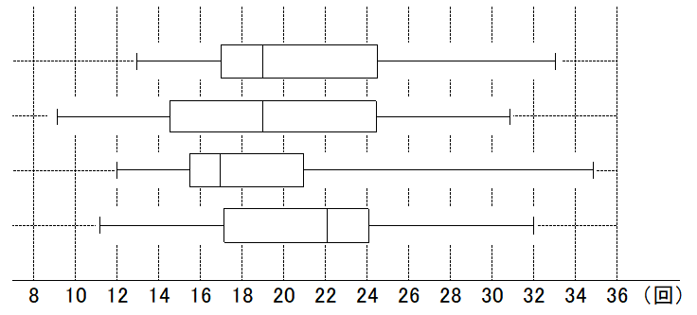

(ア)

(エ)

(イ)

(ウ)

答え　　　１組は（　　　）　　　２組は（　　　）　　　３組は（　　　）　　４組は（　　　）

　第２学年　　数学　　　　７章　データの比較

令和　　年　　　月　　日（　　）　　　　　（　　）番　　　名前（　　　　　　　　　　　　）

めあて・・・データを見比べて，1位から4位までのクラスを予想し，その理由を説明しよう。

これまで調べたことをもとに，１位ら４位はどのクラスかを予想し，そう考えたわけを説明しよう。

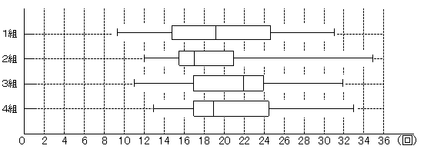

これらの4つの箱ひげ図を比較すると，この４組の順位は，

1位（　　）組，　2位（　　）組，　3位（　　）組，　4位（　　）組だと思う。

（理由）